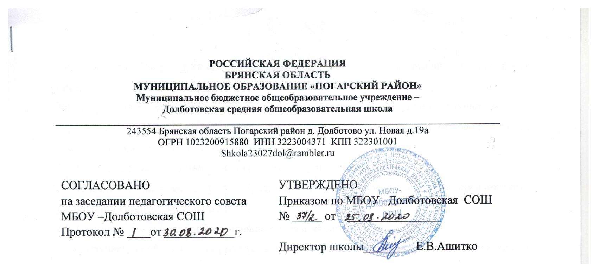
РОССИЙСКАЯ ФЕДЕРАЦИЯ БРЯНСКАЯ ОБЛАСТЬ
МУНИЦИПАЛЬНОЕ ОБРАЗОВАНИЕ «ПОГАРСКИЙ РАЙОН»
Муниципальное бюджетное общеобразовательное учреждение – Долботовская средняя общеобразовательная школа ___________________________________________________________________________________________
243554 Брянская область Погарский район д. Долботово ул. Новая д.19а
ОГРН 1023200915880 ИНН 3223004371 КПП 322301001
Shkola23027dol@rambler.ru

Порядок
обучения по индивидуальному учебному плану, в том числе при ускоренном обучении

- Общие положения

  - Порядок обучения по индивидуальному учебному плану, в том числе при ускоренном обучении (далее -Порядок), разработан в соответствии с Федеральным законом от 29.12.2012 № 273-ФЗ «Об образовании в Российской Федерации», Порядком организации и осуществления образовательной деятельности по основным общеобразовательным программам - образовательным программам начального общего, основного общего и среднего общего образования, утвержденным приказом Минпросвещения России от 28.08.2020 № 442, Порядком организации и осуществления образовательной деятельности по дополнительным общеобразовательным программам, утвержденным приказом Минпросвещения России от 09.11.2018 № 196, и уставом МБОУ –Долботовская СОШ(далее – учреждение).
  - Индивидуальный учебный план разрабатывается в целях обеспечения освоения основной образовательной программы соответствующего уровня общего образования на основе индивидуализации ее с учетом особенностей и образовательных потребностей конкретного обучающегося и призван обеспечить удовлетворение образовательных потребностей обучающихся путем выбора, темпов и сроков их освоения, а также форм обучения и получения образования.
  - Обучение по индивидуальному учебному плану организуется для:
обучающихся, обладающих высокой степенью усвоения образовательной программы в целях развития их потенциала и поддержания высокого интереса к учебе;
обучающихся в рамках профильного обучения по образовательным программам учреждения;
обучающихся, имеющих трудности в обучении, развитии и социальной адаптации, а также обучающихся, находящихся в сложной жизненной ситуации, в целях обеспечения освоения ими образовательной программы в полном объеме;
обучающихся, не ликвидировавших академическую задолженность, в целях компенсирующего обучения по неосвоенным предметам;
обучающихся, нуждающихся в длительном лечении, при организации обучения на дому в соответствии с заключением медицинской организации;
обучающихся с ограниченными возможностями здоровья на основании рекомендации ПМПК;
иных категорий обучающихся в соответствии с их образовательными потребностями.
  - Индивидуальный учебный план, в том числе предусматривающий ускоренное обучение, разрабатывается учреждением самостоятельно на основе утвержденной основной образовательной программы соответствующего уровня общего образования или дополнительной общеобразовательной программы с учетом требований федеральных государственных образовательных стандартов (при их наличии), санитарных норм и правил.
  - Информация об организации обучения по индивидуальному учебному плану, в том числе при ускоренном обучении, размещается на официальном сайте учреждения в сети «Интернет» и информационных стендах учреждения в местах осуществления образовательной деятельности. Ответственность за актуальность и достоверность информации несет должностное лицо, назначенное приказом директора учреждения.
- Организация обучения по индивидуальному учебному плану

  - Обучение по индивидуальному учебному плану предусматривается в учреждении для обучающихся, осваивающих программы начального общего, основного общего, среднего общего образования, независимо от класса обучения. Обучению по индивидуальному учебному плану ускоренного обучения предшествует процедура согласования решения о переводе обучающегося на обучение по индивидуальному учебному плану с педагогическим советом учреждения.
  - Обучение по индивидуальному учебному плану для обучающихся, осваивающих дополнительные общеобразовательные программы, может быть организовано при оказании образовательных услуг за счет средств физических (юридических) лиц на условиях, определяемых договором об образовании.
  - Организация обучения по индивидуальному учебному плану осуществляется по заявлению совершеннолетнего обучающегося или родителей (законного представителя) несовершеннолетнего обучающегося.
  - Организация обучения по индивидуальному учебному плану для обучающихся, не ликвидировавших в установленные сроки академической задолженности, осуществляется по усмотрению родителей (законных представителей) обучающихся на основании соответствующего заявления.
  - В заявлении указываются пожелания обучающегося или родителей (законных представителей) несовершеннолетнего обучающегося по индивидуализации содержания основной образовательной программы.
  - К заявлению могут быть приложены психолого-медико-педагогические рекомендации по организации обучения ребенка.
  - Заявление о переводе на обучение по индивидуальному учебному плану принимаются в течение текущего учебного года не позднее 31 мая.
  - Перевод на обучение по индивидуальному учебному плану оформляется приказом директора учреждения.
  - Обучение по индивидуальному учебному плану начинается, как правило, с начала учебного года. В случаях перевода на обучение по индивидуальному учебному плану в связи с необходимостью ликвидации академической задолженности, а также для ускоренного обучения срок начала обучения по индивидуальному учебному плану устанавливается в приказе.
  - Обучение по индивидуальному учебному плану ведется согласно расписанию занятий. Расписание занятий по индивидуальному учебному плану с учетом максимально допустимой учебной нагрузки и кадрового потенциала составляет администрация учреждения; утверждается директором учреждения.
  - При реализации индивидуального учебного плана могут использоваться электронное обучение, дистанционные образовательные технологии, а также сетевая форма реализации образовательной программы.
  - Обучение по индивидуальному учебному плану обучающихся с инвалидностью и ограниченными возможностями здоровья сопровождается поддержкой тьютора. Педагогический работник назначается на сопровождение индивидуального учебного плана приказом директора учреждения.
  - Обучающиеся по индивидуальному учебному плану обладают всеми академическими правами, предусмотренными законодательством Российской Федерации.

- Индивидуальный учебный план

  - Индивидуальный учебный план разрабатывается в соответствии с возможностями учреждения с учетом психолого-медико-педагогических рекомендаций по организации обучения ребенка (при их наличии).
  - Индивидуальный учебный план разрабатывается для конкретного обучающегося на основе основной образовательной программы соответствующего уровня общего образования в соответствии пожеланиями обучающегося, родителей (законных представителей) несовершеннолетних обучающихся по индивидуализации образования, указанными в заявлении, сроком на один учебный год либо иным сроком в соответствии с представленным заявлением.
  - Учреждение, с согласия обучающегося и (или) родителей несовершеннолетнего обучающегося, вправе обратиться в учреждениепсихолого-педагогической, медицинской и социальной помощи для получения рекомендаций, необходимых для разработки индивидуального учебного плана с учетом требований и возможностей обучающегося.
  - Индивидуальный учебный план утверждается директором учреждения/распорядительным актом учреждения (согласно установленному в уставе порядку), в случае ускоренного обучения – по согласованию с педагогическим советом учреждения.
  - Индивидуальный учебный план разрабатывается и утверждается до начала учебного года. В случаях утверждения индивидуального учебного плана в связи с необходимостью ликвидации академической задолженности, а также для ускоренного обучения не позднее 20 рабочих дней с даты принятия решения о предоставлении индивидуального учебного плана.
  - Индивидуальный учебный план должен содержать:
обязательную часть и часть, формируемую участниками образовательных отношений, в которых определяются перечень, трудоемкость, последовательность и распределение в течение учебного года учебных предметов, курсов, дисциплин (модулей), иных видов учебной деятельности и формы промежуточной аттестации обучающихся;
учебные предметы, курсы, обеспечивающие интересы обучающегося (группы обучающихся);
форму (формы) обучения;
объем и формы организации внеурочной деятельности.
коррекционные занятия (при необходимости)
объем недельной учебной нагрузки на обучающегося.
  - При формировании индивидуального учебного плана может использоваться модульный принцип, предусматривающий различные варианты сочетания учебных предметов, курсов, дисциплин (модулей), иных компонентов, входящих в учебный план основной образовательной программы соответствующего уровня общего образования или дополнительной общеобразовательной программы.
  - Максимальная учебная нагрузка обучающегося по индивидуальному учебному плану должна соответствовать требованиям санитарных норм и правил. С этой целью индивидуальный учебный план может сочетать различные формы получения образования и формы обучения.
  - Утвержденный индивидуальный учебный план и расписание занятий по индивидуальному учебному плану доводятся до сведения обучающегося, родителей (законных представителей) несовершеннолетнего обучающегося под подпись.

- Особенности организации ускоренного обучения

  - Ускоренное обучение, то есть сокращение срока освоения основной образовательной программы соответствующего уровня общего образования или дополнительной общеобразовательной программы, осуществляется посредством:
зачета результатов освоения обучающимся учебных предметов, курсов, дисциплин (модулей), дополнительных образовательных программ в других организациях, осуществляющих образовательную деятельность, в порядке, предусмотренном законодательством Российской Федерации и локальным нормативным актом учреждения;
повышения темпа освоения основной образовательной программы.
  - Срок освоения образовательной программы в случае зачета результатов освоения пройденных учебных предметов, курсов, дисциплин (модулей), дополнительных общеобразовательных программ уменьшается на время, необходимое для их изучения согласно учебному плану образовательной программы соответствующего уровня или вида образования.
  - Повышение темпа освоения образовательной программы возможно для обучающихся, имеющих текущие высокие образовательные результаты (отметки «5») по всем предметам (дисциплинам, курсам, модулям) учебного плана и (или) текущие высокие образовательные результаты по отдельным учебным предметам («5») и хорошие результаты освоения остальных учебных предметов учебного плана (не ниже отметки «4»). Возможность освоения обучающимся образовательной программы в повышенном темпе в случаях обучения без балльного оценивания знанийподтверждается данными динамики учебных достижений и психолого-педагогической диагностики, в остальных случаях – результатами текущей и промежуточной аттестации, независимой оценки качества образования, психолого-педагогическими характеристиками обучающегося.

- Контроль за выполнением индивидуального учебного плана

  - Контроль за проведением учебных занятий, консультаций в соответствии с утвержденным расписанием, посещением учебных занятий обучающимся, ведением журнала успеваемости и своевременным оформлением иной педагогической документации в рамках реализации индивидуального учебного плана осуществляет администрация учреждения не реже одного раза в месяц.
  - Обучающиеся обязаны выполнять индивидуальный учебный план, в том числе посещать учебные занятия, предусмотренные индивидуальным учебным планом и расписанием занятий. Посещение учебных занятий, предусмотренных расписанием, отмечается в классном (электронном) журнале успеваемости в порядке, предусмотренном локальным нормативным актом учреждения.
  - Контроль за выполнением обучающимся индивидуального учебного плана осуществляют родители (законные представители) несовершеннолетнего обучающегося, педагогический работник, назначенный для сопровождения реализации индивидуального учебного плана.
  - Порядок текущего контроля успеваемости и промежуточной аттестации обучающихся, в том числе по индивидуальному учебному плану, устанавливаются локальным нормативным актом учреждения. Форма промежуточной аттестации - учебным планом. Сроки прохождения промежуточной аттестации обучающихся устанавливаются календарным учебным графиком. Результаты текущего контроля успеваемости и промежуточной аттестации обучающихся по индивидуальному учебному плану фиксируются в классном (электронном) журнале успеваемости и электронном дневнике (дневнике).
  - По результатам контроля выполнения индивидуального учебного плана и на основании решения педагогического совета учреждения обучающийся может быть переведен на обучение по основной образовательной программе учебного плана соответствующего класса в случаях невыполнения индивидуального учебного плана, в том числе при снижении уровня успеваемости и неспособности освоить образовательную программу при ускоренном обучении.
  - К государственной итоговой аттестации допускается обучающийся, не имеющий академической задолженности и в полном объеме выполнивший индивидуальный учебный план. Государственная итоговая аттестация обучавшихся по индивидуальному учебному плану проводится в формах и в порядке, предусмотренных законодательством Российской Федерации.

- Финансовое обеспечение

  - Обучение по индивидуальному учебному плану осуществляется за счет бюджетных средств в рамках финансового обеспечения реализации основной образовательной программы соответствующего уровня общего образования.
  - Оплата труда педагогических работников, привлекаемых для реализации индивидуального учебного плана, осуществляется в соответствии с установленной в учреждении системой оплаты труда.

